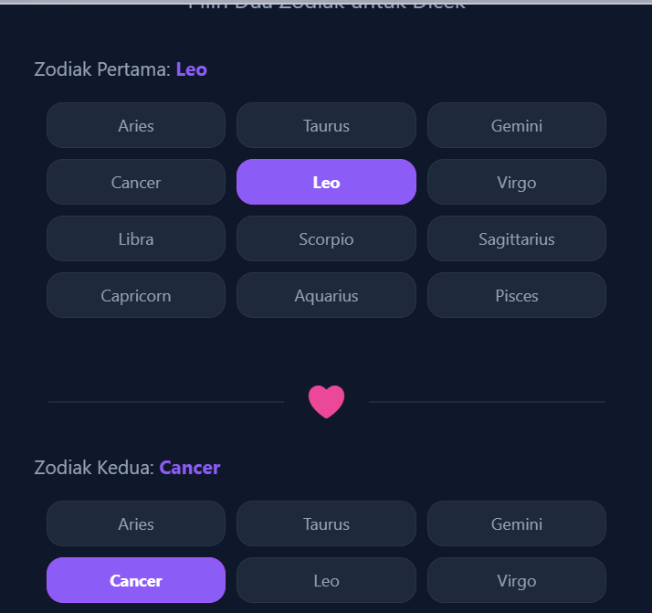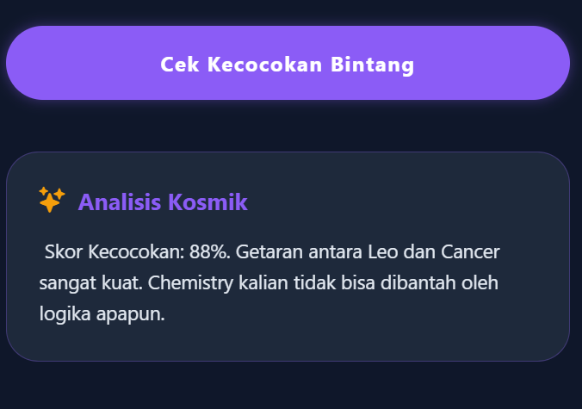
Fitur compatibility
Fitur ini adalah Cek Kecocokan Bintang, yaitu layanan untuk menilai tingkat kecocokan antara dua zodiak. Pengguna memilih zodiak pertama dan zodiak kedua melalui tombol pilihan yang tersedia. Setelah kedua zodiak dipilih, pengguna menekan tombol “Cek Kecocokan Bintang” untuk melihat hasil analisis. Sistem kemudian menampilkan Analisis Kosmik berupa persentase kecocokan serta penjelasan naratif tentang hubungan kedua zodiak, seperti kekuatan chemistry dan dinamika emosional. Fitur ini dirancang agar pengguna dapat dengan mudah dan interaktif mengetahui kecocokan hubungan berdasarkan astrologi.

